**Refinación del modelo metabólico de *Methanosarcina barkeri* mediante la integración parcial de reacciones y metabolitos asociados al modelo a escala genómica de *Escherichia coli*.**

1Díaz-Rodríguez Carlos Andrés, 2 Buitrago-Martínez Juan Sebastián

*1Maestría en Ciencias Biológicas, Facultad de Ciencias, Universidad de los Andes. Colombia*

*2Maestría en Biología Computacional, Facultad de Ingeniería, Universidad de los Andes. Colombia*

**Autor de correspondencia:** *Buitrago-Martínez Juan, Facultad de Ingeniería, Universidad de los Andes. Colombia. Email:* [*j.buitragom@uniandes.edu.co*](mailto:j.buitragom@uniandes.edu.co)*.*

**Resumen:** En este trabajo se realiza un estudio acerca de la arquea *Methanosarcina barkeri* a partir del primer modelo metabólico a escala genómica de dicho organismo y se realiza un proceso de gapfind y gapfilling usando la bacteria *E.coli* para curar las patologías de la red.

**Palabras clave:** Metanogénesis*,* análisis de balance de flujo*, E.coli, M.barkeri***,** gapfind/fill

**INTRODUCCIÓN**

Las arqueas son un gran grupo de microorganismos procariotas unicelulares que, al igual que las bacterias, no presentan núcleo ni orgánulos membranosos internos, pero son fundamentalmente diferentes a estas, de tal manera que conforman su propio dominio o reino. Entre las varias razones de su importancia se encuentra el rol que pueden tener en los procesos de digestión anaeróbica para la obtención de Biogas debido a la capacidad de generar metano. Dicha producción, surge como una alternativa en la industria de combustibles, puesto que es necesario seguir implementando estrategias alternativas a los métodos convencionales de extracción de este tipo de gases. Además, el estudio de biogas no solamente es importante para el sector energético sino para el sector ambiental, puesto que el metano es un gas de efecto invernadero con una capacidad de afectación 14 veces más grandes a la generada por gases convencionales como el dióxido de carbono. Por tanto, el estudio tanto *in vivo* como *in silico* de estas comunidades es de vital importancia.

**METODOLOGÍA**

Para realizar el estudio detallado del metabolismo de *Methanosarcina barkeri* y evaluar su capacidad metanogénica, se utilizará el modelo metabólico descrito por *Feist et al., (2006)* en el que se realizará una curación de las patologías utilizando el conjunto de reacciones del modelo metabólico de *Escherichia coli.*

**Diferente notación de los metabolitos y reacciones descritas por el sistema**

Para analizar el metabolismo celular de *Methanosarcina barkeri* se tendrá en cuenta:

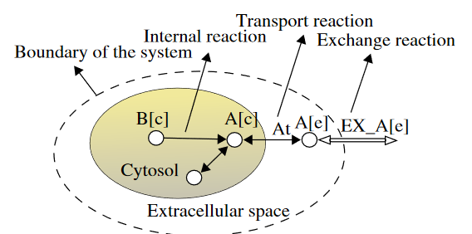

**Figura 1.** Diferentes problemas asociados a metabolitos en una red metabólica. *Tomado de Satish Kumar, Dasika and Maranas, (2007).*

**Algoritmo Gapfind**

De forma general se presenta una representación esquemática de los problemas más comunes asociados a los metabolitos en la siguiente figura:

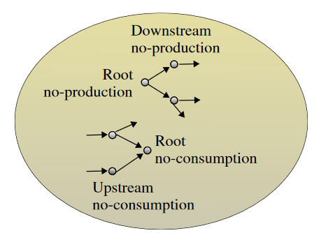

**Figura 2.** Diferentes problemas asociados a metabolitos en una red metabólica. *Tomado de Satish Kumar, Dasika and Maranas, (2007).*

Por lo que, de acuerdo con la figura anterior, los problemas asociados a los metabolitos en una determinada red metabólica pueden clasificarse en dos grandes grupos:

1. No producción de metabolitos por un problema asociado a la raíz
2. No producción de metabolitos por un problema asociado a la raíz

Por lo que de acuerdo con (), esta problemática puede ser solucionada planteando el siguiente problema de optimización:

**Ecuación 1***.* Definición de las variables binarias para el problema de Gapfind. *Tomado de Satish Kumar, Dasika and Maranas, (2007).*

Las anteriores problemáticas pueden ser descritas realizando la representación de un problema de optimización adecuado en donde se tengan presentes las restricciones específicas a cada uno de los casos posibles para la falta de conectividad de los metabolitos, así como las consideraciones asociadas a la función objetiva y a los flujos metabólicos, tal y como se muestra a continuación:

Maximizar

Sujeto a



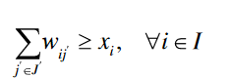

Donde





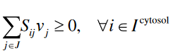

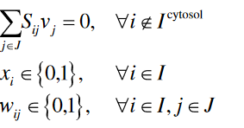

**Ecuación 2***.* Definición matemática del problema de Gapfind *Tomado de Satish Kumar, Dasika and Maranas, (2007).*

**Algoritmo Gapfill**

De manera general, el proceso de gapfilling se puede describir mediante el siguiente esquema:

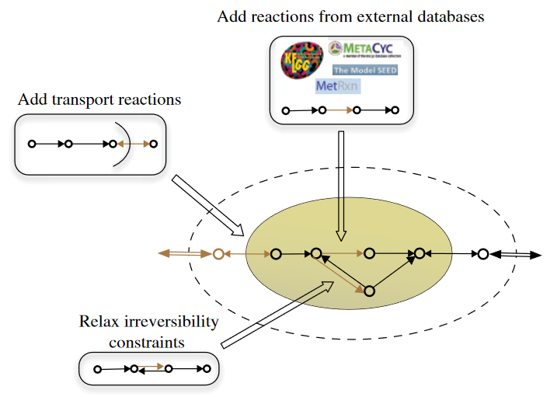

**Figura 3.** Diferentes mecanismos en el proceso de Gapfill. *Tomado de Satish Kumar, Dasika and Maranas, (2007).*

En donde básicamente, una vez que los problemas de conectividad han sido determinados en el paso anterior usando el algoritmo de gapfinding, se busca restaurar la conectividad de la red mediante los siguientes tres pasos:

1. Relajamiento de las restricciones de reversibilidad presentes en las reacciones de la red metabólica.
2. Adición de nuevas reacciones al modelo a partir de bases de datos curadas como MetaCyc, KEGG, Model SEED y MetRxn
3. Adición de las reacciones de transporte apropiadas para conectar los diferentes compartimentos celulares contemplados por el modelo.

Por lo que es posible, de forma similar al proceso de gapfinding, plantear una serie de variables binarias que permitan asociar cada uno de los puntos anteriores al modelo general de optimización tal y como se muestra:

**Ecuación 3***.* Definición de las variables binarias. *Tomado de Satish Kumar, Dasika and Maranas, (2007).*

En donde se tiene que la función a maximizar

Maximizar 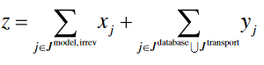

Donde

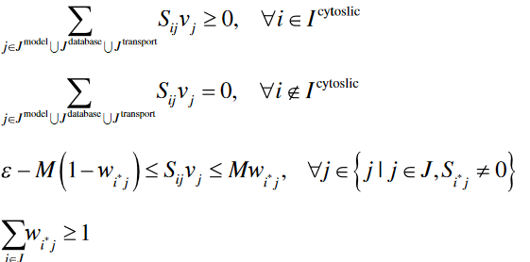

Sujeto a las restricciones:

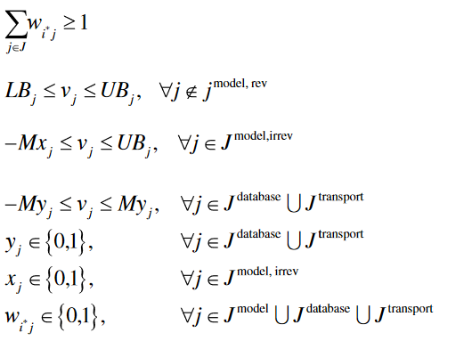



**Ecuación 4.** Definición matemática del problema de Gapfind *Tomado de Satish Kumar, Dasika and Maranas, (2007).*

Siguiendo los algoritmos anteriormente descritos y, habiendo realizado un análisis de la cantidad de metabolitos y reacciones

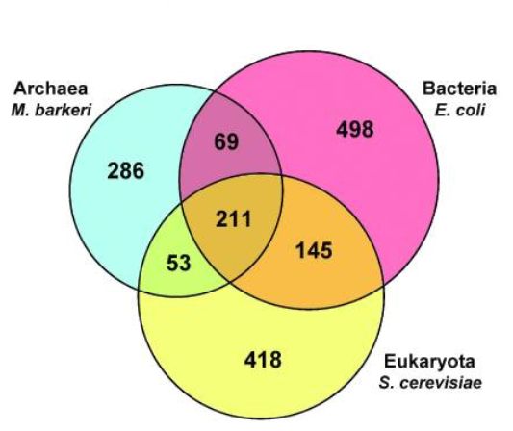

**Figura 4.** Reacciones conservadas en los modelos metabólicos asociados a los dominios filogenéticos asociados a tres especies significativas. *Tomado de Feist et al., (2006)*

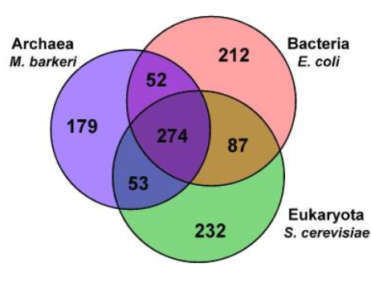

**Figura 5.** Metabolitos conservados en los modelos metabólicos asociados a los dominios filogenéticos asociados a tres especies significativas. *Tomado de Feist et al., (2006)*

Por lo que, al menos con la información disponible en ese momento, se decide realizar el proceso de gapfilling utilizando una bacteria y no un eucarionte. Las implicaciones sobre dicha elección serán discutidas más adelante, con el objetivo de brindar una serie de recomendaciones a tener en cuenta si de quisiera volver a realizar un análisis similar.

Un aspecto metodológico importante es la elección del tipo de solver a utilizar puesto que, de acuerdo con el tipo elegido, será o no necesario el uso de licencias premium que permitan manejar una cierta cantidad de variables y el tipo de problema de optimización capaces de manejar. Para este trabajo se usarán los siguientes solvers:

1. GAMS/CONOPT
2. GAMS/DICOPT
3. GAMS/BARON
4. CPLEX
5. LINDO
6. XPRESS

**Análisis de balance de flujo (FBA)**

En este punto es muy importante realizar un análisis de balance de flujo con el objetivo de corroborar los resultados obtenidos en las etapas anteriores utilizando un análisis de balance de flujo, FBA por sus siglas en inglés, el cual tiene el siguiente planteamiento matemático:

Maximizar 

Sujeto a

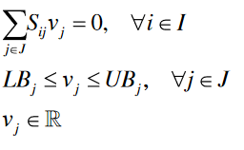

**Figura 5***.* Definición matemática de FBA. *Tomado de Satish Kumar, Dasika and Maranas, (2007).*

**RESULTADOS Y DISCUSIÓN**

Al realizar el análisis de balance de flujo (FBA) usando el software estadístico GAMS asociado al modelo metabólico descrito por Feist et al., (2006). Para poder ejecutar dicho algoritmo, primero fue necesario realizar un proceso de curación de cada uno de los archivos adjuntos al modelo, esto debido a que se encontraban en un formato diferente a la sintaxis permitida por GAMS, razón por la cual se implementó un script sencillo en las hojas del cálculo en Microsoft Excel y así poder utilizar eficientemente todos los recursos de GAMS.

Cuando se ejecuta el programa, se identifican una serie de reacciones bloqueadas pertenecientes tanto a la parte del metabolismo central como también reacciones de intercambio. Dentro de dichas reacciones se encuentran las relacionadas a algunos compuestos clave para la producción de biogas como es el caso de la reacción de intercambio de Hidrógeno molecular, denotada como 'EX_h2(e)', lo que imposibilitaría una correcta conversión de sustrato al producto de interés. La tabla completa de reacciones bloqueadas se encuentra en los anexos 1 y 2 ubicados en la parte final de este texto.

Por otro lado, al ejecutar el análisis para obtener los metabolitos asociados a una patología de red de no producción (en inglés, no production metabolites) se obtiene un total de 104 metabolitos, en los que se encuentran diversos compuestos asociados a diversos procesos importantes en la célula como por ejemplo la fructosa intracelular denotada como 'fru[c]', o por ejemplo metabolitos que son intercambiados con la célula como el piruvato denotado como 'pyr[e]' o algunos cofactores enzimáticos como el Zinc denotado 'zn2[e]'. Por tanto, es necesario aplicar un algoritmo capaz de reestablecer la conectividad de la red y el modelo sea capaz de interpretar de forma adecuada las funciones celulares, en especial la función asociada a biomasa.

Para realizar dicha labor, el algoritmo de optimización de gap fill es una buena estrategia ya que ha sido implementado como herramienta para el proceso de curación de distintos modelos metabólicos a escala genómica (Karp, Weaver & Latendresse, 2018). En esta oportunidad se alimentó el algoritmo con el modelo metabólico escrito en GAMS de la bacteria *E. coli* y los resultados encontrados por el proceso de gap find. Sin embargo, luego de ejecutar el algoritmo, se obtiene que el espacio de solución no es factible, tal y como se observa en el Anexo 4.

Para realizar el proceso de gap filling con un anotador automático como Kbase (Arkin et al., 2006) se sigue el siguiente flujo de trabajo:

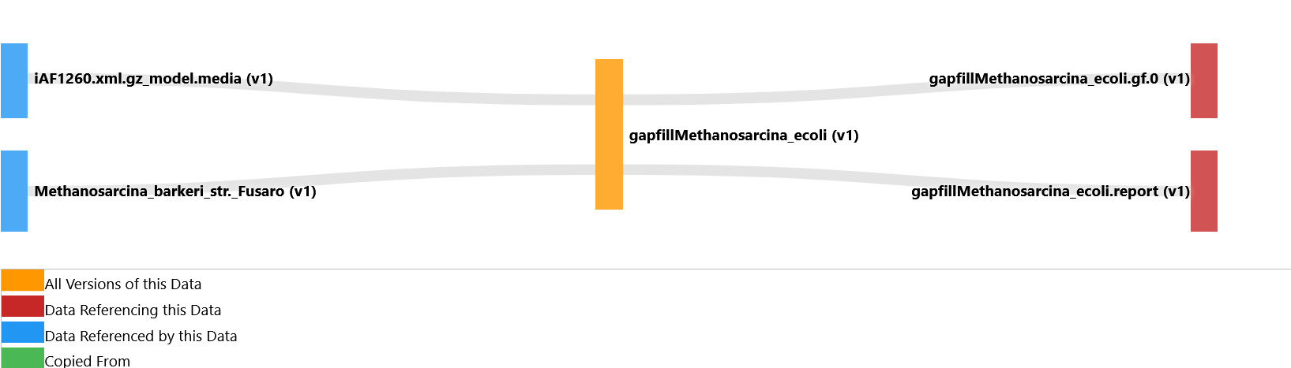

**Figura 6.** Flujo de trabajo realizado por Kbase Tomado de (Arkin et al., 2006)

Como se observa en la figura anterior, para hacer el proceso de gap fill, es importante tener un medio definido con cada uno de los componentes identificados previamente en el paso del gap find, tal y como se explicó en las secciones anteriores. Para la creación del medio de cultivo en el cual llevar a cabo este proceso se realizaron los siguientes pasos:

Importación del archivo SBML a un modelo metabólico e importación del modelo como medio de cultivo y cálculo del gap fill.

Por lo que al importar le genoma reportado para *Methanosarcina barkeri*, se obtiene:

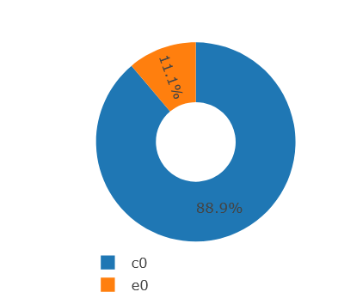

**Figura 7.** Compartimentos del modelo *iAF692*.

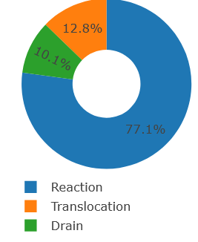

**Figura 8.** Distribución de reacciones del modelo. Obtenido de Kbase (Arkin et al., 2006).

Por lo que resulta evidente que el modelo posee un porcentaje importante (10%) de reacciones bloqueadas. Luego de realizar el gap fill en el medio creado con las reacciones metabólicas de *E coli* descrito previamente se obtiene:

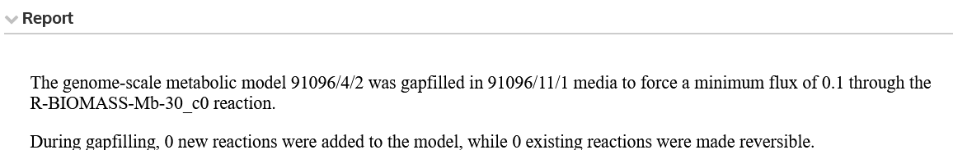**Figura 9.** Reporte del proceso de gap fill efectuado por Kbase (Arkin et al., 2006).

De la anterior figura resulta evidente la incapacidad que tiene los anotadores automático para realizar un proceso de curación adecuado, esto en parte a su naturaleza de caja negra en donde, a pesar de ingresar de forma adecuada los modelos metabólicos funcionales de la(s) especies(s) de interés y crear un medio de cultivo con los constituyentes celulares a partir de diferentes fuentes, su proceso de curación no es eficiente, incorporando tal y como se ve en la figura, cero reacciones al modelo para cumplir con la función objetivo de creación de biomasa denotada como *R-BIOMASS-Mb-30_c0.* Además de esto, la direccionalidad de ninguna reacción, de las existentes en el modelo, fue cambiada por lo que este tipo de anotadores automáticos tampoco permite la remoción de ciclos termodinámicamente infactibles impidiendo curar al modelo metabólico de las patologías asociadas a las patologías de *root no-production y downstream no-production* como se denominan frecuentemente aquellos metabolitos que presentan una inconsistencia en sus valores representativos en la matriz estequiométrica asociada denotados solamente por valores de 1 para el primer caso y con valores de -1 para el segundo. Esta anotación, aunque sencilla, posee gran valor puesto que permite identificar de forma ágil si existe algún tipo de patología asociada a cada una de las reacciones que componen el modelo metabólico.

Dada las evidentes limitaciones que presentan los anotadores automáticos, se decide por optar por un análisis poco convencional basándose en el componente matemático detrás de las matrices estequiométricas y de los algoritmos de optimización lineal y bi-nivel que hacen factible el uso de *gap find* y *gap fill* para que, una vez establecida ciertas propiedades, se pueda realizar la migración hacia un programa de cálculo sencillo como Excel.

Al recordar el concepto fundamental de una matriz estequiométrica como una transformación lineal y de los demás espacios asociados a dicha transformaciones, es posible obtener un conjunto de valores que describan de manera precisa los diferentes espacios posibles, en especial el espacio nulo asociado en el que se encuentran los valores de flujo en estado estacionario asociadas a la matriz estequiométrica, tal y como se muestra en la figura:

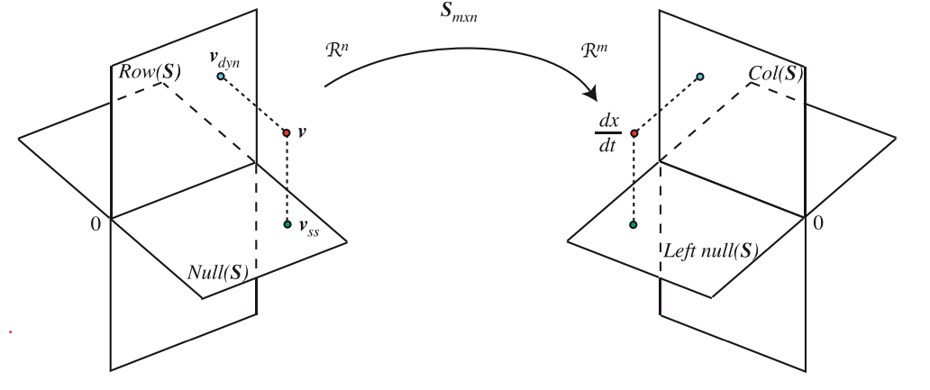**Figura 10.** Matriz estequiométrica como una transformación lineal.

Por lo que sería útil conocer el espacio nulo asociado que contiene dicha información con el objetivo de encontrar aquellos metabolitos que presentan problemas cuando sistema (la célula) alcance un estado de homeostasis. Para lograr dicha labor se hizo uso del algoritmo de descomposición en valores singulares, y cuyo fundamento matemático se muestra a continuación:

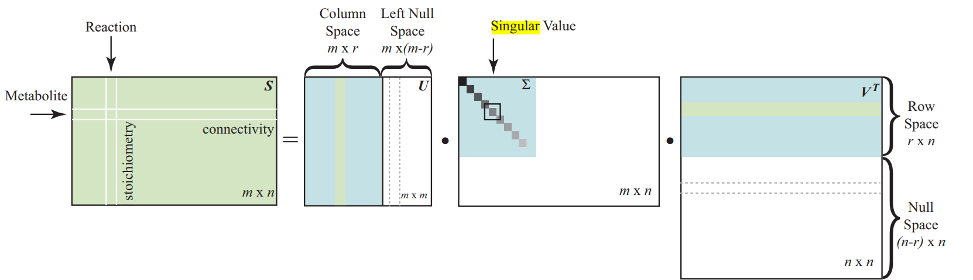

**Figura 11.** Descomposición en valores singulares de la matriz estequiométrica.

La selección de una base para el espacio nulo es muy importante para interpretar la red biológicamente. Las bases corresponden a rutas continuas que la llevan a un estado balanceado. Una vez que se obtienen dichos valores es posible comprarlos con el rango delimitado por los valores de upper y lower bound reportados en el modelo *iAF692* y verificar, para cada una de las reacciones que la componen, si se encuentran dentro de los valores establecidos o si por el contrario sobrepasan dichos valores.

Con respecto a los posibles sustratos que pueden ser empleados para la producción de metano, se podrían usar materiales lignocelulósicos residuales, ya que además de ser baratos, tienen una amplia disponibilidad (Martínez-Gutiérrez, 2018). Un aspecto importante que se debe tener en cuenta cuando se usen este tipo de residuos para la producción de metano son las concentraciones de oxígeno en el proceso (Alattar et al., 2012). Además, un proceso de detoxificación del medio de cultivo ya que generalmente el preprocesamiento de este tipo de residuos se realiza usando ácidos o bases fuertes que pueden tener un efecto significativo durante el proceso de fermentación sobre cada uno de los microorganismos tal y como se muestra en Den, (2018).

**Consecuencias de una correcta escogencia de la base de datos**

A continuación, se realiza un comentario acerca de cómo la elección de una correcta base de datos para alimentar el modelo de gap filling, podría brindar luces

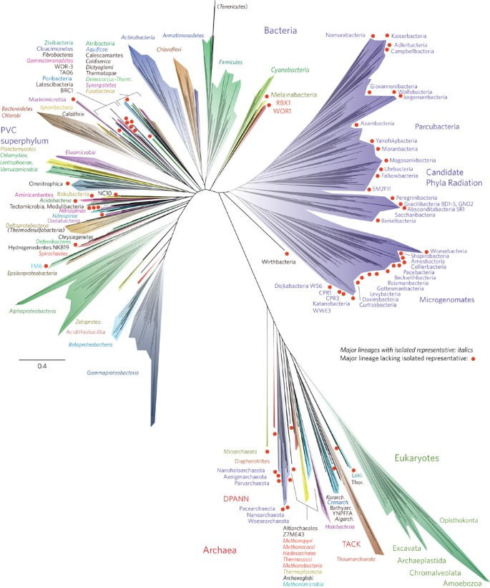

**Figura.** Visión actual del árbol filogenético de la vida. Tomado de (Hug et al., 2016)

Como se observa claramente en la figura anterior, existe una estrecha relación filogenética, contrario de lo que se pensaba en la época en la que fue realizada el artículo, una conexión más cercana de las arqueas con el dominio de los eucariontes que con las bacterias, lo cual abre una serie de posibilidades importantes para los estudios a escala genómica actuales que necesiten realizar un proceso de curación de la red metabólica, utilizando como base de datos, la información genética de un organismo eucarionte en vez de usar una bacteria como se realiza en el artículo base reportado por Feist et al., (2006). Dicha elección, podría ir en contra de lo sugerido por los autores de dicho artículo, debido a que tal y como se mencionó anteriormente en este texto, los autores realizan una comparación tanto de las reacciones como de los metabolitos asociados a los modelos metabólicos representativos en ese momento de los tres reinos, encontrando una mayor similitud con las bacterias. Tal y como se muestra en el siguiente gráfico, la diversidad de modelos a escala genómica para microorganismos asociados a los diferentes reinos se ha diversificado de forma considerable al paso de los años desde la fecha en la que el modelo de *Methanosarcina barkeri* fue reportado.

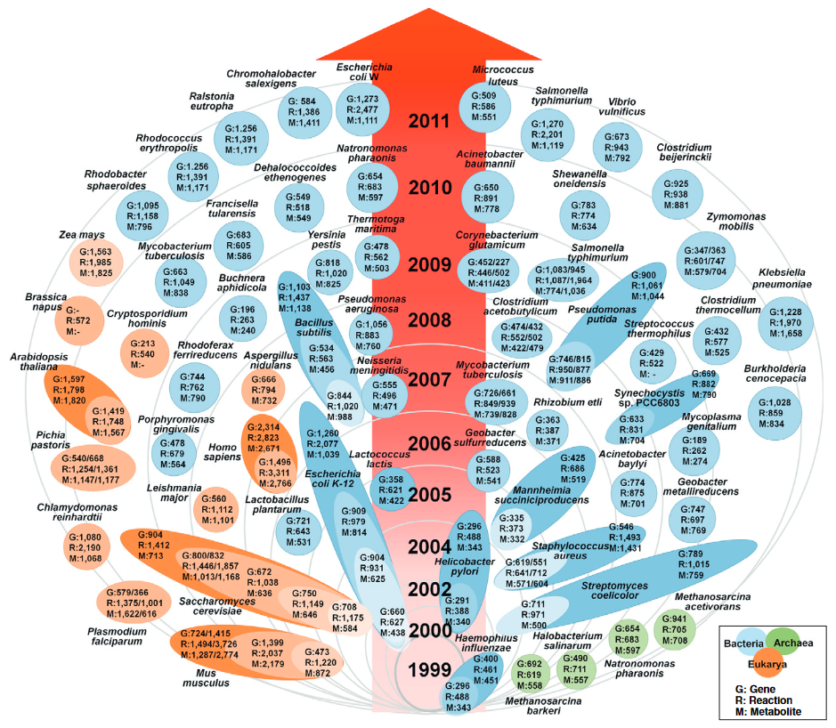

**Figura .** Modelos metabólicos a escala genómica disponibles para los 3 reinos principales de la naturaleza desde 1999 hasta 2011*.Tomado de (Kim et al., 2012)*

Si se quisiera llevar a cabo un proyecto similar en estos días, debería tenerse presente tanto el uso de consorcios como la diversidad de modelos metabólicos de arqueas y su respectiva relación filogenética tal y como se muestra:

**Tabla 8*.*** Estadísticas asociadas a los modelos metabólicos a escala genómica de las arqueas filogenéticamente relacionadas a *M.barkeri. Tomado de (Thor et al., 2017)*

|  |  |  |  |  |
| --- | --- | --- | --- | --- |
| **Modelo** | **Genes** | **Rxns** | **#Met** | **Ref** |
| *M.barkeri*  iAF692 | 692 | 619 | 558 | [1] |
| *M. mazei*  iSS85 | - | 85 | 74 | [4] |
| *M. acetivorans*  iMAC868 | 868 | 839 | 707 | [5] |
| *M. hungatei*  iMhu428 | 428 | 721 | 639 | [6] |
| *N. pharaonis*  iOG654 | 654 | 597 | 683 | [7] |

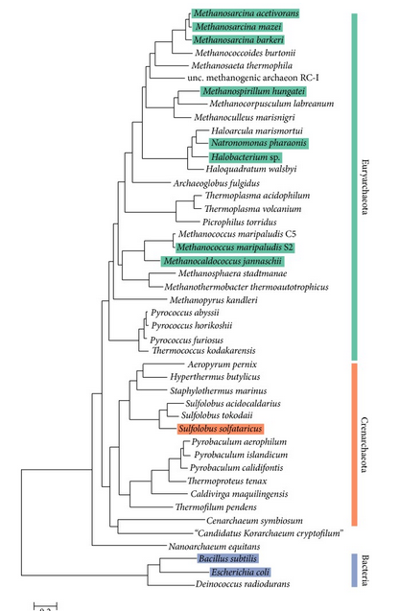

**Figura .** Diversidad de modelos metabólicos a escala genómica disponibles para los filos Euryarchaeota, Crenarcheota y para el reino Bacteria.*Tomado de Thor, Peterson and Luthey-Schulten, (2017)*

Un aspecto importante a tener en cuenta es el hecho de que la producción de metano actualmente se realiza a través de consorcios microbianos. Dichos consorcios son altamente complejos a nivel metabólico, además, es común que las funciones sean complementarias, por lo que pueden existir interacciones ecológicas como el cross-feeding en donde los productos de un miembro de la comunidad sean los sustratos de otro. Por tanto, la idea planteada inicialmente por los investigadores de un organismo capaz de consumir una única fuente de carbono y los demás sustratos necesarios para la producción de metano, de acuerdo con los conocimientos actuales no sería muy factible sin la utilización de algún tipo de tecnología de ADN recombinante u otra técnica de biología sintética que permita la incorporación de dichas funciones metabólicas en un solo organismo chasis capaces todas las funciones de un consorcio de este tipo.

**MATERIAL SUPLEMENTARIO**

Adjunto a este documento se encuentran todos y cada uno de los códigos que se utilizaron a lo largo de todo el artículo, así como sus respectivas gráficas en una carpeta y una pequeña descripción de cada una de ellas.

**CONCLUSIONES**

Dentro de los aspectos más importantes se encuentran las limitaciones que tienen los modelos metabólicos a escala genómica cuando se utilizan algoritmos de optimización para la curación de sus redes, con respecto a las bases de datos con las cuales se retroalimentan dichos modelos, puesto que como se observó este ejercicio académico, una base de datos no curada o con bastantes redundancias en los metabolitos y sus reacciones, pueden generar espacios de solución en el que no se alcance una solución factible, por lo que además de considerar la solidez matemática, se debe tener presente la validez biológica.

**REFERENCIAS**

1. Feist, A., Scholten, J., Palsson, B., Brockman, F. and Ideker, T., 2006. Modeling methanogenesis with a genome‐scale metabolic reconstruction of *Methanosarcina barkeri*. Molecular Systems Biology, 2(1).
2. Thor, S., Peterson, J. and Luthey-Schulten, Z., 2017. Genome-Scale Metabolic Modeling of Archaea Lends Insight into Diversity of Metabolic Function. *Archaea*, 2017, pp.1-18.
3. Kim, T., Sohn, S., Kim, Y., Kim, W. and Lee, S., 2012. Recent advances in reconstruction and applications of genome-scale metabolic models. Current Opinion in Biotechnology, 23(4), pp.617-623.
4. Robertson, C., Harris, J., Spear, J. and Pace, N., 2005. Phylogenetic diversity and ecology of environmental Archaea. Current Opinion in Microbiology, 8(6), pp.638-642.
5. Nazem-Bokaee, H., Gopalakrishnan, S., Ferry, J., Wood, T. and Maranas, C., 2016. Assessing methanotrophy and carbon fixation for biofuel production by *Methanosarcina acetivorans*. Microbial Cell Factories, 15(1).
6. Hamilton, J., Calixto Contreras, M. and Reed, J., 2015. Thermodynamics and H2 Transfer in a Methanogenic, Syntrophic Community. *PLOS Computational Biology*, 11(7), p.e1004364.
7. Gonzalez, O., Oberwinkler, T., Mansueto, L., Pfeiffer, F., Mendoza, E., Zimmer, R. and Oesterhelt, D., 2010. Characterization of Growth and Metabolism of the Haloalkaliphile *Natronomonas pharaonis*. PLoS Computational Biology, 6(6), p.e1000799.
8. Satish Kumar, V., Dasika, M. and Maranas, C., 2007. Optimization based automated curation of metabolic reconstructions. BMC Bioinformatics, 8(1), p.212.
9. Hug, L., Baker, B., Anantharaman, K., Brown, C., Probst, A., Castelle, C., Butterfield, C., Hernsdorf, A., Amano, Y., Ise, K., Suzuki, Y., Dudek, N., Relman, D., Finstad, K., Amundson, R., Thomas, B. and Banfield, J., 2016. A new view of the tree of life. *Nature Microbiology*, 1(5).
10. Karp, P., Weaver, D., & Latendresse, M. (2018). How accurate is automated gap filling of metabolic models?. BMC Systems Biology, 12(1). doi: 10.1186/s12918-018-0593-7
11. Martínez-Gutiérrez, E. (2018). Biogas production from different lignocellulosic biomass sources: advances and perspectives. 3 Biotech, 8(5). doi: 10.1007/s13205-018-1257-4
12. Arkin, A., Cottingham, R., Henry, C. *et al.* KBase: The United States Department of Energy Systems Biology Knowledgebase. *Nat Biotechnol* **36,**566–569 (2018). doi.org/10.1038/nbt.4163.
13. Den, W., Sharma, V., Lee, M., Nadadur, G., & Varma, R. (2018). Lignocellulosic Biomass Transformations via Greener Oxidative Pretreatment Processes: Access to Energy and Value-Added Chemicals. Frontiers In Chemistry, 6. doi: 10.3389/fchem.2018.00141
14. Alattar, M., Green, T., Henry, J., Gulca, V., Tizazu, M., Bergstrom, R., & Popa, R. (2012). Effect of Microaerobic Fermentation in Preprocessing Fibrous Lignocellulosic Materials. Applied Biochemistry And Biotechnology, 167(4), 909-917. doi: 10.1007/s12010-012-9717-5

|  |  |  |  |  |
| --- | --- | --- | --- | --- |
| '2PGK'  '2PLS'  '4ABZt2r'  '4KFBPP'  '5HBZIDS'  '7MHS'  '7MHTS'  'ABTA'  'ACACT1'  'ACBIPGT'  'ACCOAL2r'  'ACGK'  'ACGS'  'ACHBS'  'ACKr'  'ACLDC'  'ACLS'  'ACONMT'  'ACONT'  'ACOTA'  'ACP1(FMN)'  'ACS2'  'ACt2r'  'ACTNt2r'  'ACYP'  'ACYP_2'  'ADCPS2'  'ADCYRS'  'ADD'  'ADK1'  'ADK2'  'ADK3'  'ADK4'  'ADKd'  'ADNCYC'  'ADNK1'  'ADOCBIAH'  'ADOCBLS2'  'ADPT'  'ADSL1'  'ADSL2'  'ADSS'  'AGAIAGT'  'AGAID'  'AGMT'  'AGPR'  'AHC'  'AHGDx'  'AHMMPS'  'AHSERL2'  'AHXDH'  'AICART'  'AIRC2'  'AIRC3'  'AKACAL'  'AKGCAL' | 'AKP1'  'AKPCAL'  'AKSCAL'  'AKSDC'  'ALACt2r'  'ALAt4r'  'ALATA_L'  'ALATRS'  'ALCD20y'  'ALCD2y'  'ALDD1'  'ALDD2x'  'ALKP'  'AMAOTr'  'ANPRT'  'ANS'  'AOXSr'  'APPLP'  'ARGDC'  'ARGDr'  'ARGSL'  'ARGSS'  'ARGTRS'  'ASADi'  'ASD'  'ASNN'  'ASNS1'  'ASP1DC'  'ASPCT'  'ASPKi'  'ASPTA'  'ASPTRS'  'ATGH'  'ATIH'  'ATPM'  'ATPPRT'  'ATPS1'  'ATPS4r'  'ATRZCH'  'ATSH'  'BACCL'  'BLAT'  'BRFAPS'  'BTNt2i'  'BTS3r'  'CA2abc'  'CAT'  'CAt6'  'CBIabc'  'CBIAT'  'CBL1abc'  'CBL1HBIabc'  'CBLAT2'  'CBLD'  'CBPS'  'CD2abc1' | 'CD2abc2'  'CDGGGPP3'  'CDGGGPP4'  'CDGGGS'  'CDGGGS2'  'CDGGGSAT'  'CDGGGSAT2'  'CDGGIPT'  'CDGGIPT2'  'CDPGH'  'CDPGS'  'CF3Ha'  'CF3Hg'  'CF3Sa'  'CF3Sg'  'CH2ACH'  'CH3ACH'  'CH4St'  'CH4t'  'CHACH'  'CHORM'  'CHORS'  'Clt'  'CMLDC'  'CO2t'  'Coabc'  'COBALTt5'  'COBS'  'COCHL'  'CODH2'  'CODHr'  'COMS'  'COt'  'CPC2MT'  'CPC3MT'  'CPC4MT'  'CPC5MT'  'CPC6MT'  'CPC6R'  'CPC8MM'  'CS'  'CSND'  'CTPS1'  'CTPS2'  'Cuabc'  'Cut1'  'CYRDAAT'  'CYRDAR'  'CYRDAS'  'CYSDS'  'CYSSr'  'CYSt2r'  'CYSTRS'  'CYTK1'  'CYTK2'  'DADK' | 'DAPDC'  'DAPDH'  'DB4PS'  'DBTSr'  'DCMPDA'  'DCTPD'  'DGGGPS'  'DGGGPS2'  'DGGPGP'  'DGGPGP2'  'DHAD1'  'DHAD2'  'DHDPRy'  'DHDPS'  'DHFR'  'DHFS'  'DHNPA2'  'DHORD7'  'DHORTS'  'DHPCPH'  'DHPM1'  'DHPM2'  'DHPS2'  'DHPS3'  'DHQD'  'DHQS2'  'DIPS'  'DKFPR'  'DKFPS'  'DKMPASPL'  'DMAMT'  'DMAt'  'DMATT'  'DMATT2'  'DMHDRFS'  'DMSt'  'DNMPPA'  'DOHDUS'  'DPCOAK'  'DPGase'  'DPMVD'  'DPMVD2'  'DPR'  'DROPPRx'  'DROPPRy'  'DRTPPD'  'DTMPK'  'DURIPP'  'ECHH'  'ENO'  'ETHAt6'  'F430S1'  'F430S2'  'F430S3'  'F430S4'  'F430S5' | 'F4D'  'F4H2O'  'F4MTSPD'  'F4MTSPR'  'F4NH'  'F4NPR'  'F4RHi'  'FBA'  'FBA2'  'FBP'  'FBPO'  'FCLPA'  'FDH'  'FE2abc'  'FE3abc'  'FEDCabc'  'FMETTRS'  'FMFD(b)'  'FMFTSPFT(b)'  'FOLR2'  'FOLt'  'FRTT'  'FRTT2'  'FUM'  'G1PACT'  'G1PDH'  'G1PTT'  'G1SATi'  'G5SADr'  'G5SD2'  'G6PDH3'  'GALT'  'GALUi'  'GAPD'  'GAPD(nadp)'  'GARFT'  'GCALDt'  'GDMANE'  'GF4GL-0'  'GF4GL-1'  'GF4GL-2'  'GF4GL-3'  'GF4GL-4'  'GF4GL-5'  'GF4GL-6'  'GF6PTA'  'GGGPS'  'GHMT2'  'GK (adp)'  'GK1'  'GLCGSD'  'GLCNt2r'  'GLCP'  'GLCS2'  'GLNS'  'GLNTRAT' |

**ANEXO 1. Reacciones bloqueadas en el modelo metabólico**

|  |  |  |  |  |
| --- | --- | --- | --- | --- |
| 'GLU5K'  'GLUDC'  'GLUDxi'  'GLUDyi'  'GLUPRT'  'GLUS(F420)'  'GLUt2r'  'GLUTRR'  'GLUTRS'  'GLUTRS(Gln)'  'GLYALDt'  'GLYBabc'  'GLYCt'  'GLYt4r'  'GLYTRS'  'GMAND'  'GMPS'  'GMPS2'  'GOFUCR'  'GRTT'  'GRTT2'  'GTHOr'  'GTPCIII'  'GUAD'  'GUAPRT'  'H2MPTR'  'H2Ot'  'H2St'  'H2td'  'H4MPTGL(atp)'  'H4MPTGL(gtp)'  'H4MPTS10'  'H4MPTS11'  'H4MPTS12'  'H4MPTS13'  'H4MPTS14'  'H4MPTS15'  'H4MPTS16'  'H4MPTS9'  'HASD'  'HATGH'  'HATIH'  'HATSH'  'HCITS'  'HCO3E'  'HDR'  'HETZK'  'HEX7'  'HISDC'  'HISTD'  'HISTP'  'HISTRS'  'HKt'  'HMBS'  'HMGCOARi'  'HMGCOASi' | 'HMPK1'  'HPACt2r'  'HPPK2'  'HSDy'  'HSERTA'  'HSK'  'HSPMS'  'HSTPT'  'HXPRT'  'ICDHyr'  'IG3PS'  'IGPDH'  'IGPS'  'ILEt2r'  'ILETA'  'ILETRS'  'IMPC'  'IMPD'  'IND3ACt2r'  'INS2D'  'IOR'  'IOR2'  'IOR3'  'IPDDI3x'  'IPDDI3y'  'IPMD'  'IPPMIa'  'IPPMIb'  'IPPS'  'KARA1'  'KARA2'  'Kt2'  'Kt2r'  'LDH_L'  'LEUt2r'  'LEUTA'  'LEUTRS'  'LPFPLT'  'LPPGS'  'LYSAM'  'LYSt3r'  'LYSTRS'  'MAN1PT2r'  'MAN6PI'  'MCMMT'  'MCR'  'MDH'  'MDHi2'  'MDHy'  'ME1_rev'  'MEOHt2'  'METAT'  'METGL'  'METS'  'METTRS'  'MEVK1'  'MG2abc'  'MGt5' | 'MI1PS'  'MMAMT'  'MMAt'  'MNabc'  'MOBDabc'  'MOHMT'  'MPML'  'MTAP'  'MTCMMT'  'MTHFC'  'MTHFD2i'  'MTHFR3'  'MTSPC'  'MTSPCMMT'  'N2tr'  'NACUP'  'NADK'  'NADS1'  'NADS2'  'NaKt'  'NAPRTr'  'NAt3_1'  'NBAHH'  'NDPK1'  'NDPK2'  'NDPK3'  'NDPK4'  'NDPK5'  'NDPK6'  'NDPK7'  'NDPK8'  'NDPK9'  'NH4t'  'NIabc'  'NIT_n1p4'  'NIt5'  'NMNAT'  'NN5HBPRT'  'NNAT'  'NNDPR'  'NTP1'  'NTP2'  'NTP3'  'NTP4'  'NTP5'  'NTP6'  'NTP7'  'NTP8'  'NTP9'  'NTRIR2x'  'NTRIR2y'  'OCBT'  'OMCDC'  'OMPDC'  'OORr'  'OPAH'  'ORNCD'  'ORNDC' | 'ORPT'  'OXADC'  'P5CRx'  'PACCOAL'  'PACCOAL2'  'PACCOAL3'  'PACt2r'  'PANTS'  'PAPSR'  'PC'  'PFK (adp)'  'PGAMT'  'PGCD'  'PGI'  'PGK'  'PGLYCP'  'PGM'  'PGMT'  'PHETA1'  'PHETRS'  'PIabc'  'PMANM'  'PMDPHT'  'PMEVK'  'PMPK'  'PNTK'  'PNTOt2'  'POR2'  'POR3'  'PPA'  'PPA_1'  'PPAKr'  'PPBNGS'  'PPCDC'  'PPDK'  'PPK2'  'PPNCL2'  'PPND'  'PPNDH'  'PPS'  'PRAGSr'  'PRAIi'  'PRAIS'  'PRAMPC'  'PRASCS'  'PRATPP'  'PRFGS'  'RZ5PP2'  'SECS'  'SERAT'  'SERTRS'  'SHCD'  'SHCHCC'  'SHCHD2'  'SHCHF'  'SHK3Dr'  'SHKK'  'SLDx' | 'SLDxi2'  'SLDy'  'SMTZS'  'SO3t'  'SO4t2'  'SPDC'  'SPODM'  'SSALx'  'SSALy'  'St'  'SULabc'  'TALA'  'TAPTPP'  'TAPTPPM'  'TDPDRE'  'TDPDRR'  'TDPGDH'  'THACH'  'THMabc'  'THRAr'  'THRPD'  'THRPS'  'THRS'  'THRTRS'  'THZPSN'  'TIH2CD'  'TIH3CD'  'TIHCD'  'TKT1'  'TKT2'  'TMAMT'  'TMAt2'  'TMDK1'  'TMDPP'  'TMDS'  'TMKr'  'TMPKr'  'TMPPP'  'TPI'  'TRDR'  'TRPS1'  'TRPS2'  'TRPS3'  'TRPTA'  'TRPTRS'  'TSR'  'TSULabc'  'TYRTA'  'TYRTRS'  'UAG2E'  'UAG2EMA'  'UAGCVT'  'UAGDP'  'UAPGR'  'UDPG4E'  'UDPGDr'  'UMPK'  'UNK_CBL1DEGt' |

(**Continuación)**

**ANEXO 2. Reacciones de intercambio bloqueadas**

|  |  |  |
| --- | --- | --- |
| **Nombre de la reacción de intercambio bloqueada usando FBA** | | |
| 'EX_4abz(e)'  'EX_4hphac(e)'  'EX_ac(e)'  'EX_actn-R(e)'  'EX_alac-S(e)'  'EX_ala-L(e)'  'EX_btn(e)'  'EX_ca2(e)'  'EX_cbi(e)'  'EX_cbl1(e)'  'EX_cbl1hbi(e)'  'EX_cd2(e)'  'EX_h2(e)'  'EX_h2o(e)'  'EX_h2s(e)'  'EX_ile-L(e)'  'EX_ind3ac(e)'  'EX_k(e)'  'EX_leu-L(e)'  'EX_lys-L(e)'  'EX_meoh(e)'  'EX_mg2(e)'  'EX_mma(e)' | 'EX_ribflv(e)'  'EX_s(e)'  'EX_so3(e)'  'EX_so4(e)'  'EX_thm(e)'  'EX_tma(e)'  'EX_tsul(e)'  'EX_unknown_cbl1deg(e)'  'EX_unknown_rbfdeg(e)'  'EX_urea(e)'  'EX_val-L(e)'  'EX_zn2(e)'  'EX_mn2(e)'  'EX_mobd(e)'  'EX_n2(e)'  'EX_na1(e)'  'EX_nac(e)'  'EX_nh4(e)'  'EX_ni2(e)'  'EX_pac(e)'  'EX_pi(e)'  'EX_pnto-R(e)'  'EX_pro-L(e)'  'EX_pyr(e)' | 'EX_ch4(e)'  'EX_ch4s(e)'  'EX_cit(e)'  'EX_cl(e)'  'EX_co(e)'  'EX_co2(e)'  'EX_cobalt2(e)'  'EX_cu2(e)'  'EX_cys-L(e)'  'EX_dma(e)'  'EX_dms(e)'  'EX_etha(e)'  'EX_fe2(e)'  'EX_fe3(e)'  'EX_fol(e)'  'EX_gcald(e)'  'EX_glcn(e)'  'EX_glu-L(e)'  'EX_gly(e)'  'EX_glyald(e)'  'EX_glyb(e)'  'EX_glyc(e)'  'EX_h(e)' |

**ANEXO 3. Metabolitos categorizados como no producción**

|  |  |  |
| --- | --- | --- |
| '2c25dho[c]'  '2dr1p[c]'  '2pglyc[c]'  '2ppoh[c]'  '3uib[c]'  '4hba[c]'  '4mhetz[c]'  '4mpetz[c]'  '56dthm[c]'  '56dura[c]'  '5mdr1p[c]'  '5mta[c]'  '5odhf2a[c]'  '6ax[c]'  '6ax6ax[c]'  '6pthp[c]'  'acetone[c]'  'acon-T[c]'  'aconm[c]'  'ade[c]'  'ahdt[c]'  'alatrna[c]'  'argtrna[c]'  'asptrna[c]'  'atrz[c]'  'cala[c]'  'caphis[c]'  'cmaphis[c]'  'csn[c]'  'cystrna[c]'  'duri[c]'  'dxyl5p[c]'  'fald[c]'  'fc1p[c]'  'fmettrna[c]'  'fmn[c]'  'fru[c]'  'glntrna[c]'  'glutrna(gln)[c]'  'glyclt[c]' | 'paps[c]'  'glytrna[c]'  'gthox[c]'  'gthrd[c]'  'gua[c]'  'hatrz[c]'  'hgbam[c]'  'histrna[c]'  'hxan[c]'  'iasp[c]'  'iletrna[c]'  'lald-L[c]'  'leutrna[c]'  'lystrna[c]'  'mettrna[c]'  'mppp9[c]'  'nmn[c]'  'pap[c]'  'phetrna[c]'  'ppp9[c]'  'protrna[c]'  'psd5p[c]'  'rib-D[c]'  'sertrna[c]'  'thrtrna[c]'  'thym[c]'  'thymd[c]'  'trnaala[c]'  'trnaarg[c]'  'trnaasp[c]'  'trnacys[c]'  'trnagln[c]'  'trnagly[c]'  'trnahis[c]'  'trnaile[c]'  'trnaleu[c]'  'trnalys[c]'  'trnamet[c]'  'trnaphe[c]'  'trnapro[c]' | trnaser[c]'  'trnathr[c]'  'trnatrp[c]'  'trnatyr[c]'  'trnaval[c]'  'trptrna[c]'  'tyrtrna[c]'  'ura[c]'  'valtrna[c]'  'xan[c]'  'btn[e]'  'cbi[e]'  'cbl1[e]'  'cbl1hbi[e]'  'fe2[e]'  'glyb[e]'  'mn2[e]'  'mobd[e]'  'pro-L[e]'  'pyr[e]'  'ribflv[e]'  'so4[e]'  'thm[e]'  'tsul[e]'  'zn2[e]' |

**ANEXO 4. Infactibilidad del espacio solución.**

